EJERCICIO. INTRODUCCION A GITHUB

Apuntes didácticos: GitHub (crear cuenta y subir tu primer proyecto)
Guía paso a paso

¿Qué es GitHub?

GitHub es una plataforma web donde guardas repositorios Git en la nube y colaboras con otras personas (código, revisiones, issues, pull requests, etc.).
Nota: Git es la herramienta (control de versiones). GitHub es la plataforma donde alojas repositorios Git.

2. Antes de empezar, necesitas:
- Un correo electrónico (para registrar la cuenta).
- Git instalado en tu ordenador (para subir el proyecto).
- Tu proyecto en una carpeta en tu PC (el código que estás desarrollando).
- Opcional: VS Code (muy recomendado).
Comprueba Git:
git –version

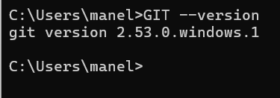

3. Crear una cuenta en GitHub (pasos didácticos)
Sigue estos pasos desde el navegador:
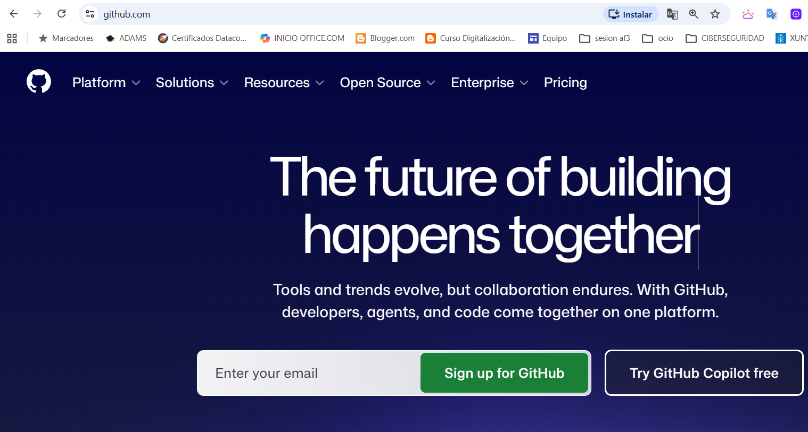
- Entrar en GitHub y pulsar “Sign up” (Crear cuenta).

2) Elegir un nombre de usuario (username).
Consejo: usa un nombre profesional. Será tu “marca” en GitHub.

3) Introducir correo y contraseña.

4) Verificar el correo (GitHub envía un email).

5) Completar el perfil (opcional, pero recomendable).
- Foto (avatar)
- Nombre y bio (1-2 líneas)
- Localización/empresa (si aplica)

4. Preparar Git en tu ordenador (configuración mínima)
Configura tu nombre y correo (aparecerán en los commits):
git config --global user.name "Tu Nombre"
git config --global user.email "tuemail@dominio.com"
Comprueba configuración:
git config --global --list

5. Formas de subir un proyecto a GitHub
Tienes 2 caminos típicos:
- A) Ya tengo el proyecto en mi PC y quiero subirlo a un repositorio nuevo en GitHub (más común).
- B) Quiero crear el repositorio en GitHub y clonar (descargar) para trabajar desde cero.
En clase normalmente usamos el camino A (subir lo que ya tienes).

6. Caso práctico A: subir un proyecto existente (paso a paso)

6.1 Crear el repositorio en GitHub
1) En GitHub: botón “New repository” (Nuevo repositorio).
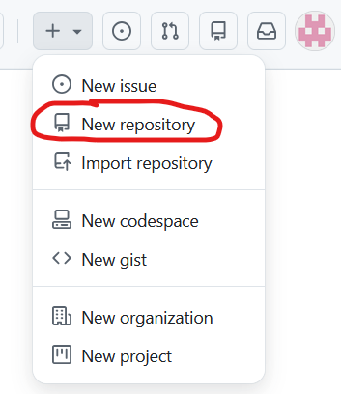
2) Nombre del repo: por ejemplo MiProyectoWeb.
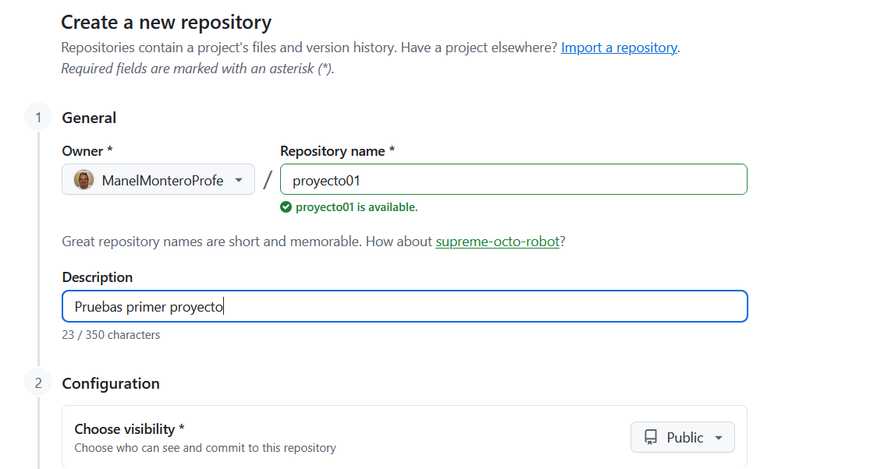

3) Elegir Public (público) o Private (privado).
Public

Nota: Si es un proyecto de clase, suele ser Public. Si contiene datos sensibles, Private.
4) NO marques 'Add a README' si tu proyecto ya tiene archivos y quieres practicar el primer push desde local.
Crea el repositorio y deja abierta la página (necesitarás la URL).
https://github.com/ManelMonteroProfe/proyecto01

6.2 Inicializar Git en tu carpeta del proyecto (si aún no lo está)
Entra en la carpeta del proyecto desde la terminal:
cd ruta/a/tu/proyecto
Inicializa Git:
git init

6.3 Añadir un .gitignore (muy recomendado)
Crea un archivo llamado .gitignore (en la raíz del proyecto). Ejemplo para proyectos web:
node_modules/
dist/
.env
*.log
.DS_Store
.vscode/
Nota: Esto evita subir 'basura' y cosas sensibles como .env

6.4 Revisar estado, preparar y hacer el primer commit
git status
Añade los archivos al stage:
git add .
Haz el commit:
git commit -m "Primer commit: subo el proyecto inicial"

6.5 Conectar tu repo local con GitHub (remote origin)
En GitHub, pulsa el botón 'Code' y copia la URL (HTTPS).
Añade el remoto origin:
git remote add origin https://github.com/USUARIO/MiProyectoWeb.git
Comprueba:
git remote -v

6.6 Subir el proyecto (push)
Sube la rama actual a GitHub:
git push -u origin main
Nota: Si tu rama principal se llama master, usa: git push -u origin master
⚠️ Atención: Si te pide contraseña, GitHub suele requerir un Token (PAT) o que uses Git Credential Manager. En Visual Studio/VS Code normalmente se gestiona con login en el navegador.

7. Caso práctico B: crear repo en GitHub y clonar para empezar
1) Crea un repo en GitHub marcando 'Add a README'.
2) Copia la URL (botón Code).
3) En tu PC:
git clone https://github.com/USUARIO/RepoNuevo.git
cd RepoNuevo
4) Crea archivos, git add, git commit y git push.
git add .
git commit -m "Añade archivos iniciales"
git push

8. Flujo de trabajo recomendado en GitHub
En equipos se trabaja con ramas y Pull Requests (PR).
- 1) Crear una rama para una tarea: feature-login / fix-bug1
- 2) Hacer commits en esa rama
- 3) Subir la rama: git push -u origin feature-login
- 4) Abrir un Pull Request en GitHub
- 5) Revisar y hacer merge a main
Comandos típicos:
git switch -c feature-menu
# trabajar...
git add .
git commit -m "Añade menú"
git push -u origin feature-menu
En equipos, el objetivo es que la rama main esté siempre estable (lo que se podría “entregar” o desplegar).
Por eso, casi nunca se trabaja directamente en main. Se usa este flujo:
Tarea → Rama → Commits → Push → Pull Request → Review → Merge → Pull
8.1 Conceptos básicos (sin líos)
- main: rama principal y estable.
- rama feature: rama para una mejora (ej.: feature-menu).
- rama fix: rama para un arreglo (ej.: fix-login).
- Pull Request (PR): “solicitud” para meter tu rama en main.
- Review: revisión del PR (comentarios/aprobación).
- Merge: unir el PR con main.

8.2 Paso a paso (lo que hace un alumno en un equipo)
1) Actualizar tu rama main antes de empezar
Así te aseguras de partir de la última versión:
git switch main
git pull
2) Crear una rama para la tarea
Ejemplo: “añadir menú”:
git switch -c feature-menu
✅ Consejo docente: “1 tarea = 1 rama”.
3) Hacer cambios y commits pequeños
Regla muy práctica: 1 commit = 1 idea.
git add .
git commit -m "Añade estructura del menú"
git add .
git commit -m "Mejora estilos del menú"
4) Subir la rama a GitHub (push)
git push -u origin feature-menu

8.3 Abrir un Pull Request en GitHub (desde la web)
En GitHub:
- Pestaña Pull requests
- New pull request
- Selecciona:
  - Base: main
  - Compare: feature-menu
- Escribe:
  - Título: “Añade menú”
  - Descripción (recomendado):
    - qué has hecho
    - por qué
    - cómo probarlo (muy importante en clase)
✅ Plantilla didáctica para PR:
- Qué cambia: …
- Cómo probar: 1) … 2) … 3) …

8.4 Revisión (review) y correcciones
Si el profesor/revisor comenta “cambia esto”, tú NO creas otro PR:
corriges en la misma rama, haces commit y push:
git add .
git commit -m "Corrige cambios del review"
git push
✅ El PR se actualiza solo al hacer push.

8.5 Hacer merge del PR a main
Cuando el PR está aprobado, se integra en main.
GitHub suele ofrecer 3 opciones:
- Merge commit: integra manteniendo historial del PR (fácil y común).
- Squash and merge: junta todos los commits del PR en 1 solo commit (historial más limpio).
- Rebase and merge: historial lineal (más avanzado).
✅ Para clase: Merge commit o Squash and merge.
Después del merge, normalmente se pulsa:
- Delete branch (borrar la rama feature si ya no se va a usar).

8.6 Actualizar tu main local después del merge
Tu ordenador NO se actualiza solo. Haz:
git switch main
git pull

8.7 Conflictos: qué son y cómo resolverlos (pasos simples)
Un conflicto aparece si dos ramas cambiaron la misma línea de un archivo.
Flujo típico para resolver:
- Traer cambios de main a tu rama
- Resolver conflictos
- add + commit + push
git switch feature-menu
git fetch origin
git merge origin/main
# Si hay conflictos:
# 1) editas el archivo y quitas las marcas:
# <<<<<<< ======= >>>>>>>
git add archivo_conflictivo
git commit -m "Resuelve conflicto con main"
git push

8.8 Nombres recomendados (muy fácil para el alumno)
- Ramas:
  - feature-menu
  - feature-login
  - fix-validacion
  - docs-readme
- Commits:
  - “Añade …”
  - “Corrige …”
  - “Mejora …”

8.9 Issues + PR (organización real)
En GitHub puedes crear Issues (tareas).
Ejemplo:
- Issue: “Añadir menú”
- En el PR escribe: Closes #1
- Al hacer merge, GitHub cierra el issue automáticamente.

9. Errores típicos (y solución rápida)

9.1 'rejected' al hacer push
Tu remoto tiene cambios que tú no tienes. Solución típica:
git pull
# resolver si hay conflictos
git push

9.2 Me equivoqué y subí un archivo sensible (.env, claves, etc.)
⚠️ Atención: Bórralo del repo y cambia la clave. Si se subió una clave, ya se considera comprometida.
Añade a .gitignore y elimina del índice:
git rm --cached .env
git commit -m "Elimina .env del repositorio"
git push

10. Mini-checklist final del alumno
- Tengo cuenta en GitHub verificada por email.
- Sé crear un repositorio (public/private).
- Sé inicializar Git en mi carpeta (git init).
- Sé hacer add + commit.
- Sé conectar origin y subir a GitHub (git remote add origin + git push).
- Sé trabajar con ramas y PR (nivel básico).

